Протяжки и прошивки

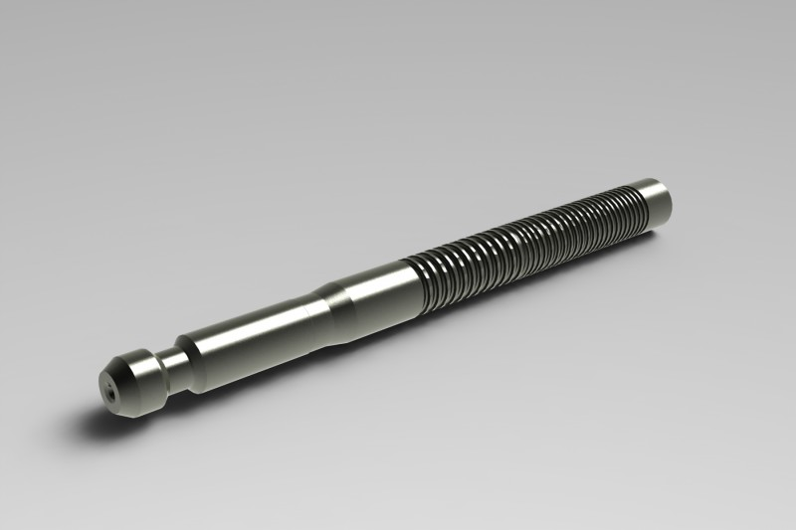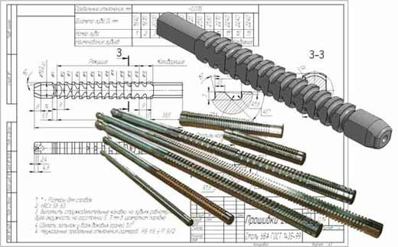
Протяжка — многолезвийный инструмент с рядом последовательно выступающих одно над другим лезвий в направлении, перпендикулярном к направлению скорости главного движения, предназначенный для обработки при поступательном или вращательном главном движении лезвия и отсутствии движения подачи.

Протяжки применяются для обработки сквозных отверстий и наружных поверхностей различных деталей, а прошивки — лишь сквозных отверстий. Протяжки работают на разрыв (протягивание), а прошивки — на сжатие (проталкивание.)
По способу применения протяжки бывают для внутреннего и наружного протягивания.
Протяжки для внутреннего протягивания состоят из следующих элементов: хвостовика, шейки, переходного конуса, направляющей, режущей, калибрующей и концевой частей. Каждый элемент протяжки имеет свое конструктивное оформление в зависимости от условий работы при протягивании.
Такие протяжки применяются для обработки различных внутренних поверхностей: цилиндрических, многогранных, шпоночных Пазов, шлицевых отверстий и др.
Протягивание цилиндрических отверстий является большей частью завершающей операцией после предварительного сверления или чернового растачивания.
Обработка многогранных отверстий (треугольных, квадратных, шестигранных и т. д.) производится большей частью протягиванием предварительно изготовленного круглого отверстия.
Протягивание шпоночных пазов в отверстиях выполняется с помощью плоской односторонней протяжки. Адаптер (направляющая втулка), имеющий прямоугольный паз, соответствующий ширине протяжки, служит для направления протяжки во время протягивания.
Протягивание шлицев в детали обычно производят также в предварительно обработанном круглом отверстии, причем все шлицы протягивают одновременно. Протягиванием можно изготовить как прямые шлицы, так и спиральные с принудительным вращением в последнем случае протяжки или детали.
Протяжки для наружного протягивания применяют для обработки наружных поверхностей: 1) прямолинейных открытых, закрытых с одной стороны, б), закрытых с двух сторон, е) и 2) криволинейных различных профилей.
При протягивании криволинейных поверхностей можно применять как фасонные протяжки для обработки деталей слоями по всему контуру профиля, а), так и плоскофасонные для обработки деталей слоями, параллельными опорной поверхности протяжки, б).
Протяжки для наружного протягивания бывают цельные и составные (наборные).
Цельную протяжку изготавливают из одного куска стали или накладной на колодку. Накладную протяжку прикрепляют к колодке винтами; боковой сдвиг ее предотвращается продольной шпонкой В или боковыми ребрами С колодки. Иногда протяжки делают составными, состоящими из отдельных секций, устанавливаемых на общей колодке. Обычно цельные наружные протяжки ограничивают длиной 400—500 мм; при большей длине их делают составными — секционными.
По конструкции режущих элементов протяжки разделяют на обыкновенные режущие и уплотняющие и шабрящие. Перечисленные выше протяжки применяются на обычных протяжных станках.
Значительно реже протягивание производят на других станках, для чего протяжкам придают соответствующую конструктивную форму. Так, применяются специальные типы протяжек для обработки наружных поверхностей и внутренних профилей. Протяжки должны иметь ту же конфигурацию,'что и обрабатываемая поверхность, а направление движения их должно быть обратно направлению движения детали.
Прошивки обычно применяются для прошивания внутренних отверстий.
Стружкоделительные устройства
При работе протяжек, как и каждого режущего инструмента, необходимо учитывать возможность уменьшения усилия резания за счет разделения сплошной стружки на отдельные более узкие элементы.
Срезаемая стружка будет иметь форму желоба, и если у протяжки нет стружкоделительного устройства, то зубья протяжки будут снимать стружку толщиной а по всей окружности отверстия, т. е. «чулком». Свертывание такой стружки потребует больших усилий и возможны разрывы ее, что еще более усложнит процесс.
Разделения стружки на отдельные элементы достигают путем создания стружкоделительных устройств: специальных канавок, выкружек, лысок, обычно расположенных в шахматном порядке по продольной поверхности зубьев.
При срезании слоя в месте, где на предыдущем зубе было расположено стружкоделительное устройство, образуется утолщение. Другой недостаток стружкоделительной канавки — столкновение витков стружки при протягивании отверстия круглым зубом с обычными узкими стружкоделительными канавками, что вызвано разностью длин окружности режущей кромки (яD) и дна впадины зуба {nd). При увеличении канавки или переходе ее в выкружку и лыску этот недостаток аннулируется, что ясно видно из рис. 164, б, где приведены благоприятные условия рационального размещения стружки при протягивании шлицевых отверстий. Вообще же протяжки, которые обеспечивают срезаемый слой без утолщения, более выгодны. Зубья имеют главную и вспомогательные задние поверхности.
Пересечение главной задней поверхности с передней поверхностью образует на зубе главные режущие лезвия. Вспомогательные режущие лезвия образованы пересечением передней и вспомогательной задней поверхностей зуба.
В данном случае ими являются лезвия на стружкоделительных канавках, выкружках, лысках, фасках, боковых сторонах шлицевых выступов зубьев и т. п.
При пересечении главных и вспомогательных режущих лезвий образуются так называемые уголки зуба. При 8=90° зубья на этих участках подвержены повышенному износу. Лучше применять конструкции протяжек с углом е>100°, что обеспечит меньший износ. Для обеспечения наиболее благоприятных условий резания протяжки на вспомогательных режущих лезвиях так же, как и на главных, должны быть обеспечены положительные задние углы а 1, иначе получается усиленное трение вспомогательной задней поверхности зуба о металл изделия. К сожалению, эти положительные задние углы a i получить шлифовальным кругом при стружкоделительных канавках затруднительно.
Указанное выше позволяет сделать вывод, что конструкции зубьев со стружкоделительными канавками создают неблагоприятные условия резания. При наличии выкружек, лысок и т. п. удается обеспечить величину углае> 100° и заднего угла на вспомогательном лезвии а х>0°. Так как и здесь срезаемый слой имеет утолщение за счет выкружки или лыски, получаемая стружка является более жесткой и требует для своего размещения впадины большего размера. Выкружки и лыски получаются неширокими и неглубокими. Резание такими зубьями должно производиться тонкими слоями.
Следовательно, протяжка со стружкоделительными выкружками и лысками тоже создает неблагоприятные условия резания.

